实验6 查找和排序技术
课程名称: | 《数据结构与算法（C++描述）》
实验名称: | 实验9 查找和排序技术
实验目的：
- 掌握顺序、折半、散列等查找算法的基本思想和实现方法;
- 了解线性探测处理冲突的方法；
- 理解插入排序与选择排序算法。
实验环境：
Visual C++、登陆课程网站www.scholat.com/course/sjjg，下载实验6的相关文件。
实验任务：
- 顺序查找与折半查找
以lab9_1.cpp和lab9_2.cpp为基础，参考课本221页-224页的内容，对给定的查找集合，（1）顺序查找与给定值k相等的元素；（2）折半查找与给定值k相等的元素。输入和输出样张如下图所示，请把答案代码直接补充在源文件中。
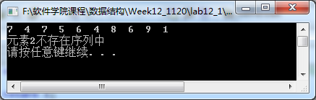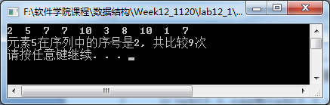
（1）顺序查找的示意图
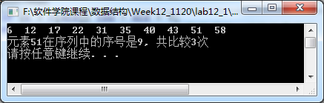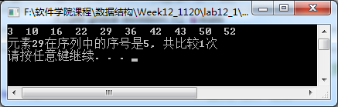
（2）折半查找的示意图

- 散列查找
以lab9_3.cpp为基础，对于给定的一组整数和散列函数(课本244页的闭散列查找算法),采用线性探测法处理冲突构造散列表，并设计散列查找算法。输入和输出样张如下图所示，请把答案代码直接补充在源文件中。
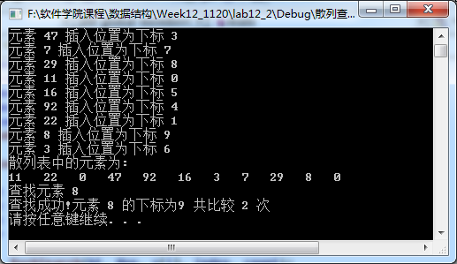
(3) 散列查找和线性探测的示意图

- 插入排序与选择排序
以lab9_4.cpp和lab19_5.cpp为基础，参考课本258页-261页、267页-273页的内容，对给定的同一组数组分别进行直接插入排序、希尔排序、简单选择排序、堆排序，输出排序结果。输入和输出样张如下图所示，请把答案代码直接补充在源文件中。
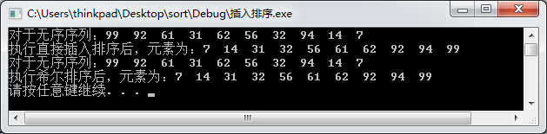
（1）插入排序的示意图
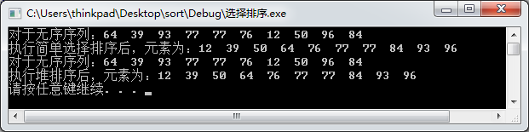
（2）选择排序的示意图

